# Procedimento configuração balanca05(WebBal)

## Detalhes iniciais

Certificar-se de que todos os arquivos da pasta WebBal estão na máquina e instalados corretamente, para só assim partir para essa configuração final.

## Habilitando .Net framework 3.0

* Para realizar o processo abra o painel de controle>programas>

* programas e recursos>ativar ou desativar recursos do Windows> selecionar .NET framework 3.5(inclui .NET 2.0 e 3.0)

Após selecionar o recurso destacado, clique em ok e se necessário, faça o download dos arquivos.

## Porta de comunicação:

* Configure a porta de comunicação de COM1 para COM2:

Este computador>gerenciar>gerenciador de dispositivos>

portas (COM e LPT) >porta de comunicação (COM1)

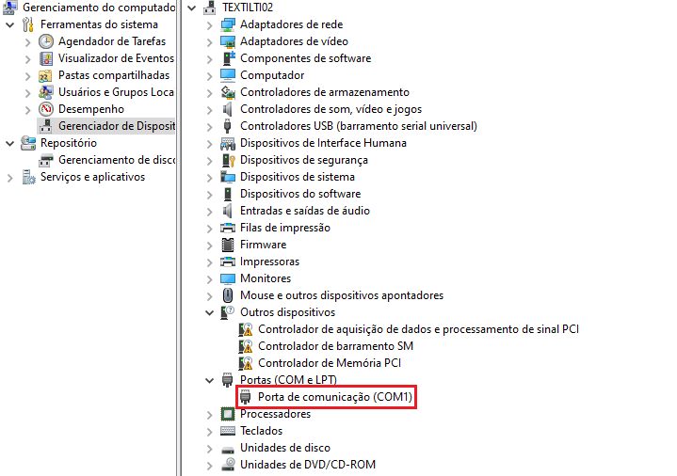

configuração de porta>avançado>número de porta COM = COM2

## Nome de compartilhamento argox:

* Após instalar a impressora Argox em sua máquina mude seu nome de compartilhamento para IMP_BAL05, o nome gerado pelo programa da balanca web.
* Painel de controle>HardWare e Sons>Dispositivos e impressoras

* Impressora Argox> propriedades da impressora> compartilhamento

Nome de compartilhamento

